MÔN : KIỂM THỬ PHẦN MỀM
Bài thực hành số 6.1 : Xây dựng tiện ích tìm các path chuyển trạng thái tuyến tính độc lập

I. Mục tiêu :
- Giúp SV làm quen với qui trình điển hình để chuyển 1 đồ thị chuyển trạng thái của 1 thành phần phần mềm thành bảng chuyển trạng thái.
- Giúp SV làm quen với qui trình điển hình để xây dựng tiện ích tìm tự động các path chuyển trạng thái tuyến tính độc lập từ bảng chuyển trạng thái.
II. Nội dung :
- Dùng Excel tạo bảng chuyển trạng thái từ đồ thị chuyển trạng thái.
- Thiết kế trực quan form giao diện của chương trình tìm tự động các path chuyển trạng thái tuyến tính độc lập từ bảng chuyển trạng thái, viết code cho hàm xử lý sự kiện để tìm tự động các path chuyển trạng thái tuyến tính độc lập từ bảng chuyển trạng thái.
III. Chuẩn đầu ra :
- Sinh viên nắm vững và thực hiện thành thạo qui trình xây dựng bảng chuyển trạng thái từ đồ thị chuyển trạng thái, cũng như xây dựng được tiện ích tìm tự động các path chuyển trạng thái tuyến tính độc lập từ bảng chuyển trạng thái.
IV. Qui trình :
IV.1 Xây dựng bảng chuyển trạng thái từ đồ thị chuyển trạng thái.
1. Xét đồ thị chuyển trạng thái sau đây :
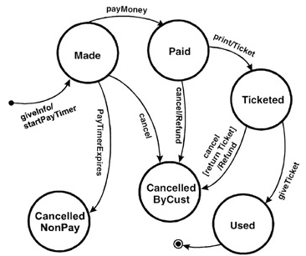
2. Phân tích đồ thị trên ta thấy nó chứa 8 nút trạng thái : đầu, cuối, Made, Paid, Ticketed, Used, Can-NonPay, Can-ByCust. Tương tự, đồ thị chứa 6 sự kiện : giveinfo, payMoney, print, giveTicket, cancel, PayTimerout.
3. Chạy Excel, dùng 4 cột A-> D để chứa 4 thông tin sau của bảng chuyền trạng thái : Current State, Event, Action/Result, Next State. Dùng hàng đầu của bảng để chứa header các cột thông tin : Nhập 4 chuỗi Current State, Event, Action/Result, Next State lần lượt vào 4 cell từ A1 đến D1.
4. Dùng 6 hàng tiếp theo (từ 2 đến 7) chứa thông tin chuyển trạng thái xuất phát từ nút đầu (S hay null) : Nhập 6 cell từ A2 đến A7 cùng nội dung “S” hay “null”. Nhập 6 cell từ B2 đến B7 6 chuỗi miêu tả 6 sự kiện : giveinfo, payMoney, print, giveTicket, cancel, PayTimerout. Dựa vào đồ thị gốc, ta thấy chỉ có 1 sự kiện giveinfo có thể xảy ra khi hệ thống đang ở trạng thái đang xét (null), nhập chuỗi miêu tả hành động cần thực hiện tương ứng với sự kiện giveinfo là “StartPayTimer” vào cell C2, nhập chuỗi miêu tả trạng thái chuyển đến là “Made” vào cell D2. 5 sự kiện khác không xảy ra khi hệ thống ở trạng thái đang xét, ta nhập chuỗi miêu tả trạng thái hiện hành (S) vào 5 cell D3->D7.
5. Bỏ trống hàng 8 để ngăn cách thông tin của trạng thái kế tiếp.
6. Lặp lại bước 4 và 5 nhiều lần để xây dựng thông tin chuyển trạng thái xuất phát từ từng nút trạng thái còn lại trên đồ thị.
7. Kết quả ta có bảng chuyển như sau :
Current State | Event | Action | Next State
S | giveInfo | startPayTimer | Made
S | payMoney | -- | S
S | print | -- | S
S | giveTicket | -- | S
S | cancel | -- | S
S | PayTimerExpires | -- | S
Made | giveInfo | -- | Made
Made | payMoney | -- | Paid
Made | print | -- | Made
Made | giveTicket | -- | Made
Made | cancel | -- | Can-Cust
Made | PayTimerExpires | -- | Can-NonPay
Paid | giveInfo | -- | Paid
Paid | payMoney | -- | Paid
Paid | print | Ticket | Ticketed
Paid | giveTicket | -- | Paid
Paid | cancel | Refund | Can-Cust
Paid | PayTimerExpires | -- | Paid
Ticketed | giveInfo | -- | Ticketed
Ticketed | payMoney | -- | Ticketed
Ticketed | print | -- | Ticketed
Ticketed | giveTicket | -- | Used
Ticketed | cancel | Refund | Can-Cust
Ticketed | PayTimerExpires | -- | Ticketed
Used | giveInfo | -- | Used
Used | payMoney | -- | Used
Used | print | -- | Used
Used | giveTicket | -- | Used
Used | cancel | -- | Used
Used | PayTimerExpires | -- | Used
Can-NonPay | giveInfo | -- | Can-NonPay
Can-NonPay | payMoney | -- | Can-NonPay
Can-NonPay | print | -- | Can-NonPay
Can-NonPay | giveTicket | -- | Can-NonPay
Can-NonPay | cancel | -- | Can-NonPay
Can-NonPay | PayTimerExpires | -- | Can-NonPay
Can-Cust | givelnfo | -- | Can-Cust
Can-Cust | payMoney | -- | Can-Cust
Can-Cust | print | -- | Can-Cust
Can-Cust | giveTicket | -- | Can-Cust
Can-Cust | cancel | -- | Can-Cust
Can-Cust | PayTimerExpires | -- | Can-Cust
8. Cất kết quả lên file ở thư mục thích hợp (thí dụ d:\bangchuyenTT.xls).
IV.2 Xây dựng tiện ích tìm tự động các path chuyển trạng thái tuyến tính độc lập.
1. Chạy VS .Net, chọn menu File.New.Project để hiển thị cửa sổ New Project.
2. Mở rộng mục Visual C# trong TreeView "Project Types", chọn mục Window, chọn icon "Windows Application" trong listbox "Templates" bên phải, thiết lập thư mục chứa Project trong listbox "Location", nhập tên Project vào textbox "Name:" (td. FindPaths), click button OK để tạo Project theo các thông số đã khai báo.
3. Form đầu tiên của ứng dụng đã hiển thị trong cửa sổ thiết kế, việc thiết kế form là quá trình lặp 4 thao tác tạo mới/xóa/hiệu chỉnh thuộc tính/tạo hàm xử lý sự kiện cho từng đối tượng cần dùng trong form.
4. Nếu cửa sổ ToolBox chưa hiển thị chi tiết, chọn menu View.Toolbox để hiển thị nó (thường nằm ở bên trái màn hình). Click chuột vào button (Auto Hide) nằm ở góc trên phải cửa sổ ToolBox để chuyển nó về chế độ hiển thị thường trực. Duyệt tìm phần tử Label (trong nhóm Common Controls), chọn nó, dời chuột về vị trí thích hợp trong form và vẽ nó với kích thước mong muốn. Hiệu chỉnh thuộc tính Text = "File thông tin về bảng chuyển trạng thái". Nếu cần, hãy thay đổi vị trí và kích thước của Label và của Form.
5. Duyệt tìm phần tử TextBox (trong nhóm Common Controls), chọn nó, dời chuột về vị trí bên phải Label vừa vẽ và vẽ nó với kích thước mong muốn. Hiệu chỉnh thuộc tính (Name) = txtPath. Nếu cần, hãy thay đổi vị trí và kích thước của TextBox.
6. Duyệt tìm phần tử Button (trong nhóm Common Controls), chọn nó, dời chuột về vị trí bên phải TextBox vừa vẽ và vẽ nó với kích thước mong muốn. Hiệu chỉnh thuộc tính (Name) = btnStart, thuộc tính Text="Browse…". Nếu cần, hãy thay đổi vị trí và kích thước của Button.
7. Duyệt tìm phần tử ListBox (trong nhóm Common Controls), chọn nó, dời chuột về vị trí bên dưới Label được vẽ ở bước 4 và vẽ nó với kích thước mong muốn. Hiệu chỉnh thuộc tính (Name) = lbOutput. Nếu cần, hãy thay đổi vị trí và kích thước của ListBox.
Sau khi thiết kế xong, Form có dạng sau :
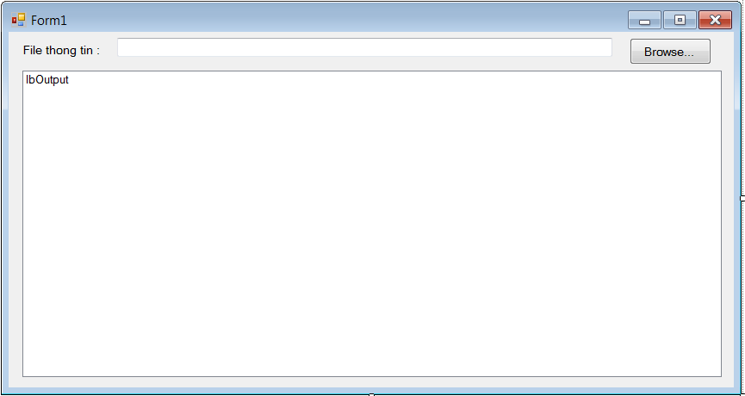
8. Dời chuột về button "Browse…", ấn kép chuột vào nó để tạo hàm xử lý sự kiện Click chuột cho button, cửa sổ mã nguồn sẽ hiển thị để ta bắt đầu viết code cho hàm. Lưu ý rằng để tạo hàm xử lý sự kiện bất kỳ cho đối tượng 1 cách chính quy, ta phải hiển thị cửa sổ thuộc tính của đối tượng, rồi hiển thị danh sách các sự kiện rồi mới định nghĩa hàm xử lý sự kiện mong muốn.
9. Viết code cho hàm btnStart_Click() như sau :
private void btnStart_Click(object sender, EventArgs e)
{
//tạo form duyệt chọn file chứa thông tin về bảng chuyển
OpenFileDialog dlg = new OpenFileDialog();
//hiển thị form duyệt chọn file cần xử lý
DialogResult ret = dlg.ShowDialog();
//kiểm tra quyết định của người dùng, nếu người dùng chọn OK thì xử lý
if (ret != DialogResult.OK) return;
//hiển thị đường dẫn của file lên Textbox để người dùng dễ theo dõi
txtPath.Text = dlg.FileName;

//Chạy Excel.
app = new Microsoft.Office.Interop.Excel.Application();
//Mở file
var workbook = app.Workbooks.Open(txtPath.Text);
//Chọn wroksheet chứa bảng chuyển.
var worksheet = workbook.Worksheets[1];
//thiết lập vùng xử lý = ma trận nhiều hàng, cột chứa thông tin bảng chuyển
Range rg = worksheet.Range("A2:Z10000");
int r = 1;
//tìm trạng thái đầu
buf1 = rg.get_Item(r,1).Value;
//tìm trạng thái ở hàng kế tiếp
buf2 = rg.get_Item(r + 1, 1).Value;
//kiểm tra dấu hiệu kết thúc bảng : 2 hàng trống liên tiếp
while (buf1 != null || buf2 != null) { //nếu còn hàng thông tin
if (buf1 != null)
{ //nếu hàng cần xử lý r có thông tin thì cất vào phần tử row của ma trận SD
SD[row, 0] = SIndex(rg.get_Item(r, 1).Value);
SD[row, 1] = CIndex(rg.get_Item(r, 2).Value);
SD[row, 2] = SIndex(rg.get_Item(r, 4).Value);
row++;
}
//tăng chỉ số hàng cần xử lý
r++;
//tìm trạng thái hàng r
buf1 = rg.get_Item(r, 1).Value;
//tìm trạng thái ở hàng kế tiếp
buf2 = rg.get_Item(r + 1, 1).Value;
}
//xóa nội dung hiện hành của ListBox
lbOutput.Items.Clear();
//tìm các path chuyển trạng thái tuyến tính
TimTTKe(SD[0, 0]);
// hết cách --> dừng chương trình
lbOutput.Items.Add("Kết luận : Có "+PathCnt+ " path tuyến tính độc lập");
app.Quit();
}
9. Dời cursor về đầu class Form1 và thêm đoạn code sau để định nghĩa các thuộc tính dữ liệu và các tác vụ chức năng cần dùng :
public partial class Form1 : Form
{
//định nghĩa record chứa thông tin cần xử lý về 1 trạng thái
struct StateNode
{
public int icode;
public int row;
public int fprint;
}

Microsoft.Office.Interop.Excel.Application app;
Workbook workbook;
Worksheet worksheet;
String buf1, buf2;
int[,] SD = new int[200,3];
String[] ssList = new String[100];
int ssCount = 0;
String[] sCList = new String[100];
int sCCount = 0;
int ttindex = 0;
int row = 0;
StateNode[] StateList = new StateNode[100];
int PathCnt = 0;

//tác vụ tìm chỉ số của chuỗi miêu tả trạng thái
int SIndex(String s)
{
int i;
for (i = 0; i < ssCount; i++)
if (s == ssList[i]) return i;
ssList[ssCount] = s;
return ssCount++;
}

//tác vụ tìm chỉ số của chuỗi miêu tả sự kiện
int CIndex(String s)
{
int i;
for (i = 0; i < sCCount; i++)
if (s == sCList[i]) return i;
sCList[sCCount] = s;
return sCCount++;
}

//tác vụ tìm các phần còn lại của path chuyển trạng thái từ trạng thái it
int TimTTKe(int it)
{
int r;
//kiểm tra xem trạng thái cần xét đã có trong Path chưa ?
for (r = 0; r < ttindex; r++)
//nếu có rồi thì không xử lý nữa
if (StateList[r].icode == it)
return 0;
//thiết lập hàng xử lý bắt đầu từ đầu
r = 0;
//tìm hàng đầu trong đoạn hàng miêu tả trạng thái it
while (r < row && SD[r, 0] != it) r++;
if (r == row) return 0;
//nếu tìm được, lưu thông tin vào danh sách
StateList[ttindex].icode = it;
StateList[ttindex].fprint = 0;
StateList[ttindex].row = r;
L1:
//tìm 1 trạng thái ngay sau trạng thái it
while (r<row && SD[r,0] == it && SD[r,2] == it)
r++;
if (r == row || SD[r, 0] != it)
{ //đã tới trạng thái cuối trong path chuyển đang xử lý
if (ttindex == 0) return 1;
if (StateList[ttindex].fprint == 0) XuatKetqua();
//lùi lại trạng thái trước trạng thái cuối
ttindex--;
r = StateList[ttindex].row+1;
it = StateList[ttindex].icode;
goto L1;
}
//nếu tìm được, tìm trạng thái ngay sau nó
if (SD[r, 0] == it && SD[r, 2] != it)
{
StateList[ttindex++].row = r;
TimTTKe(SD[r, 2]);
}
return 1;
}

//tác vụ in kết quả = path chuyển trạng thái vừa tìm được
void XuatKetqua()
{
buf1 = "Path " + (PathCnt++) + ": ";
int i;
for (i = 0; i <= ttindex; i++)
{
int it = StateList[i].icode;
int r = StateList[i].row;
StateList[i].fprint = 1;
buf1 = buf1 + ssList[it];
if (i < ttindex) buf1 = buf1 + "(" + sCList[SD[r, 1]] + ")";
}
// Hiển thị chuỗi vào Listbox
lbOutput.Items.Add(buf1);
}
10. Chọn menu Debug.Start Debugging để dịch và chạy ứng dụng. Hãy thử chọn file Excel chứa bản chuyển được tạo ra trong bước IV.1 rồi ấn button "Browse" để xem kết quả. Kiểm chứng kết quả có đúng không.

